
ОРДЕНА ТРУДОВОГО КРАСНОГО ЗНАМЕНИ
Федеральное Государственное бюджетное образовательное учреждение
высшего образования
«Московский Технический Университет Связи и Информатики»

СПЕЦИАЛЬНОСТЬ 09.03.02
Информационные системы и технологии

Лабораторная работа №5

учебной дисциплины
«Прикладные информационные системы»

Выполнила студентка
группы БСТ2252
Базякина М.А.
подпись ФИО студента
Руководитель
Сергеев А.Е.
подпись ФИО руководителя

Москва 2026 г.

Цель работы:
Получить навыки создания формы в Django, научиться обрабатывать данные, отправленные пользователем, сохранять новые записи в базу данных, выполнять проверку заполнения полей и уникальности названия статьи, а также организовывать переход к созданной записи после сохранения.

Задачи:
В ходе выполнения лабораторной работы нужно было:
- добавить страницу создания новой статьи;
- настроить маршрут article/new/;
- создать представление create_post;
- организовать обработку запросов GET и POST;
- ограничить доступ к форме для неавторизованных пользователей;
- сделать сохранение статьи в базу данных;
- выполнить проверку заполнения всех полей;
- добавить проверку уникальности названия статьи;
- после успешного сохранения перенаправлять пользователя на страницу созданной статьи;
- оформить страницу создания статьи с помощью CSS.

Ход работы:
Для выполнения лабораторной работы был использован проект blog, созданный в предыдущих работах. В проекте уже существовало приложение articles, модель Article, страница архива статей и страница отдельной статьи. Поэтому дальнейшая работа выполнялась в уже готовом приложении, где оставалось добавить возможность создания новых записей через пользовательскую форму.
Проект был скопирован в отдельную рабочую папку lab5, после чего работа продолжилась уже с новой версией проекта.

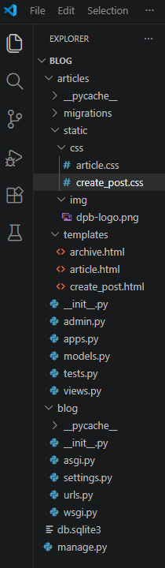
Рисунок 1. Структура проекта blog.
На следующем этапе в файле blog/urls.py был добавлен новый маршрут article/new/.
Этот адрес ведёт на страницу создания новой статьи. При обращении к нему вызывается представление create_post. Кроме того, в файле маршрутов были сохранены уже существующие адреса главной страницы, страницы отдельной статьи и административной панели.
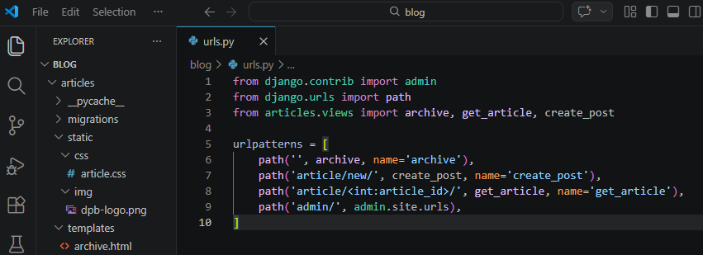
Рисунок 2. Содержимое файла urls.py с маршрутом article/new/.
Основная логика лабораторной работы была реализована в файле articles/views.py.
В нём была добавлена функция create_post(request).
В этой функции сначала выполнялась проверка, авторизован ли пользователь. Если пользователь не вошёл в систему, доступ к форме не предоставлялся. Это было необходимо, так как у каждой статьи должен быть автор.
Далее в представлении обрабатывались два варианта запроса:
- при GET пользователю показывалась форма для ввода названия и текста статьи;
- при POST данные считывались из полей формы и проверялись.
Если одно из полей оставалось пустым, пользователю выводилось сообщение об ошибке.
Если статья с таким названием уже существовала, также выводилось сообщение об ошибке.
Если все данные были введены правильно, создавался новый объект Article, после чего выполнялся переход на страницу только что созданной статьи. Для этого использовалось перенаправление redirect().
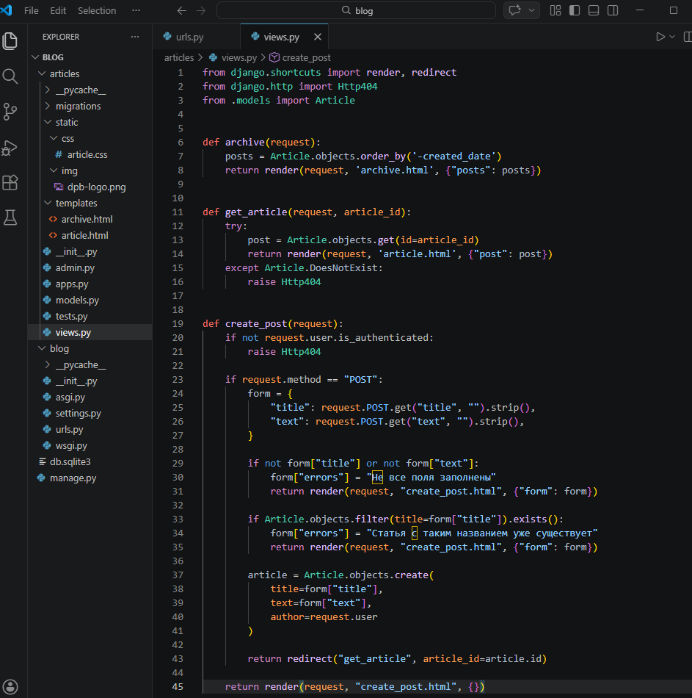
Рисунок 3. Содержимое файла views.py с функцией create_post.
После написания представления был создан шаблон create_post.html в папке articles/templates.
В шаблоне были добавлены:
- заголовок страницы;
- HTML-форма;
- поле для ввода названия статьи;
- поле для ввода текста статьи;
- кнопка сохранения;
- блок для вывода ошибок;
- ссылка возврата к архиву статей.
Для защиты формы от подделки запросов был добавлен тег {% csrf_token %}.
Также в шаблоне были предусмотрены переменные для повторного вывода введённых пользователем данных в случае ошибки, чтобы после неудачной отправки формы не приходилось вводить всё заново.
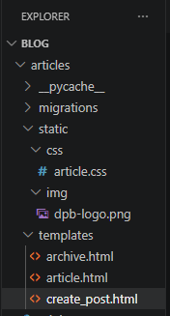
Рисунок 4. Структура папки articles/templates с файлом create_post.html.
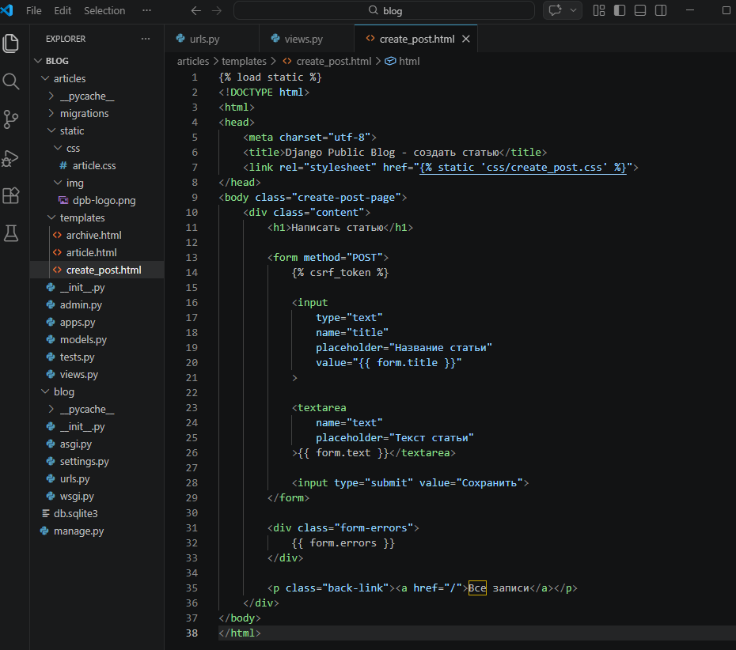
Рисунок 5. Содержимое файла create_post.html.
Для оформления страницы был создан файл create_post.css в папке articles/static/css. После этого CSS-файл был подключён в шаблоне формы. Внешний вид страницы был настроен так, чтобы форма располагалась по центру, а поля ввода были удобны для заполнения. Использовались те же основные цвета и шрифты, что и на остальных страницах сайта.
В таблице стилей были заданы:
- цвет фона страницы;
- цвет текста;
- ширина центрального блока;
- стили для поля названия статьи;
- стили для текстового поля;
- оформление кнопки отправки;
- оформление сообщений об ошибках.
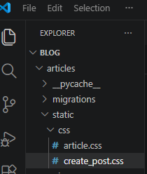
Рисунок 6. Структура папки articles/static/css с файлом create_post.css.
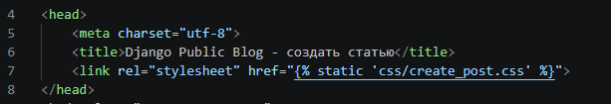
Рисунок 7. Подключение файла create_post.css в шаблоне create_post.html.
Содержимое файла create_post.css:
{% load static %}
<!DOCTYPE html>
<html>
<head>
<meta charset="utf-8">
<title>Django Public Blog - создать статью</title>
<link rel="stylesheet" href="{% static 'css/create_post.css' %}">
</head>
<body class="create-post-page">
<div class="content">
<h1>Написать статью</h1>

<form method="POST">
{% csrf_token %}

<input
type="text"
name="title"
placeholder="Название статьи"
value="{{ form.title }}"
>

<textarea
name="text"
placeholder="Текст статьи"
>{{ form.text }}</textarea>

<input type="submit" value="Сохранить">
</form>

<div class="form-errors">
{{ form.errors }}
</div>

<p class="back-link"><a href="/">Все записи</a></p>
</div>
</body>
</html>

После запуска сервера была открыта страница создания статьи по адресу http://127.0.0.1:8000/article/new/.
На странице отображалась форма с полями ввода названия статьи и её текста, а также кнопка сохранения. Это подтвердило, что шаблон формы, маршрут и представление работают правильно.
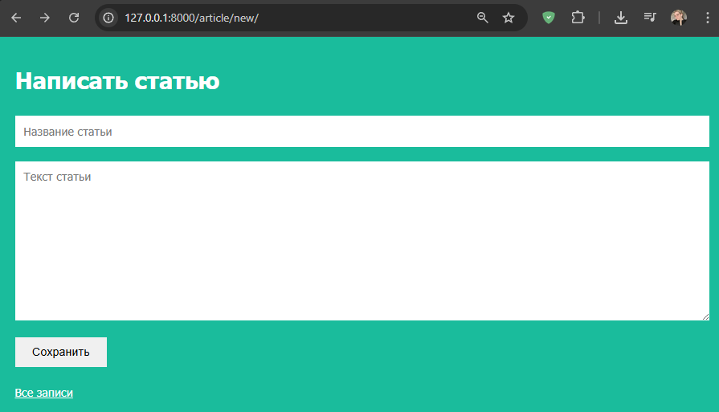
Рисунок 8. Страница создания новой статьи в браузере.
Далее была выполнена проверка обработки ошибки при отправке пустой формы. Для этого форма была отправлена без заполнения полей. После отправки на странице появилось сообщение «Не все поля заполнены». Это показало, что проверка данных работает корректно.
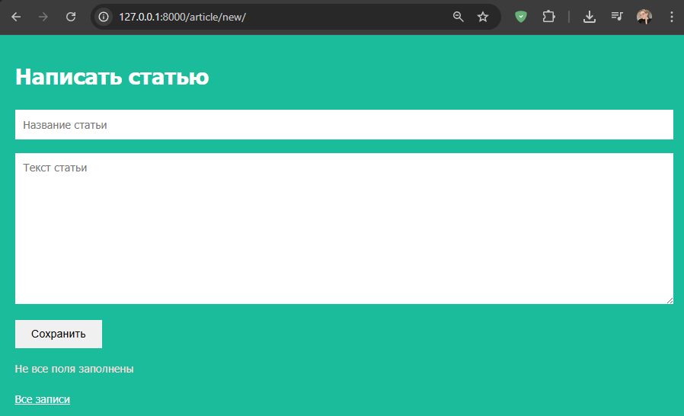
Рисунок 9. Сообщение об ошибке при отправке пустой формы.
После этого была проверена уникальность названия статьи. В форму было введено название, уже существующее в базе данных, и выполнена повторная отправка. В результате на странице появилось сообщение «Статья с таким названием уже существует». Это подтвердило правильную работу дополнительной проверки уникальности заголовка.
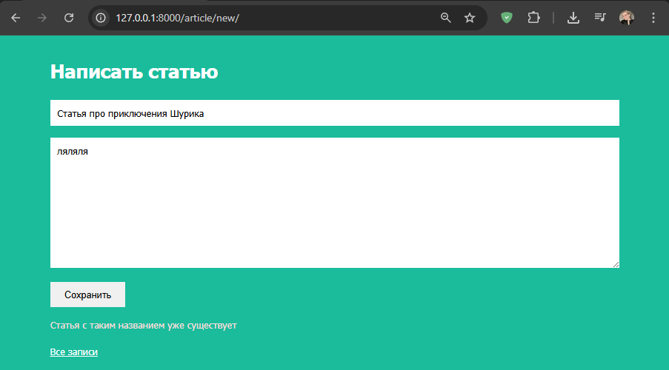
Рисунок 10. Сообщение об ошибке при повторяющемся названии статьи.
После успешного прохождения проверок через форму была создана новая статья.
Пользователь ввёл название статьи и текст, после чего нажал кнопку Сохранить.
После обработки данных статья была сохранена в базе данных, а браузер автоматически перешёл на страницу только что созданной записи. Таким образом была проверена работа перенаправления после успешного сохранения.
Затем была открыта главная страница архива статей, где среди уже существующих записей появилась новая статья, добавленная через форму. Это подтвердило, что данные действительно сохраняются в базе данных и сразу становятся доступны на сайте.

Рисунок 11. Страница новой статьи после успешного сохранения.
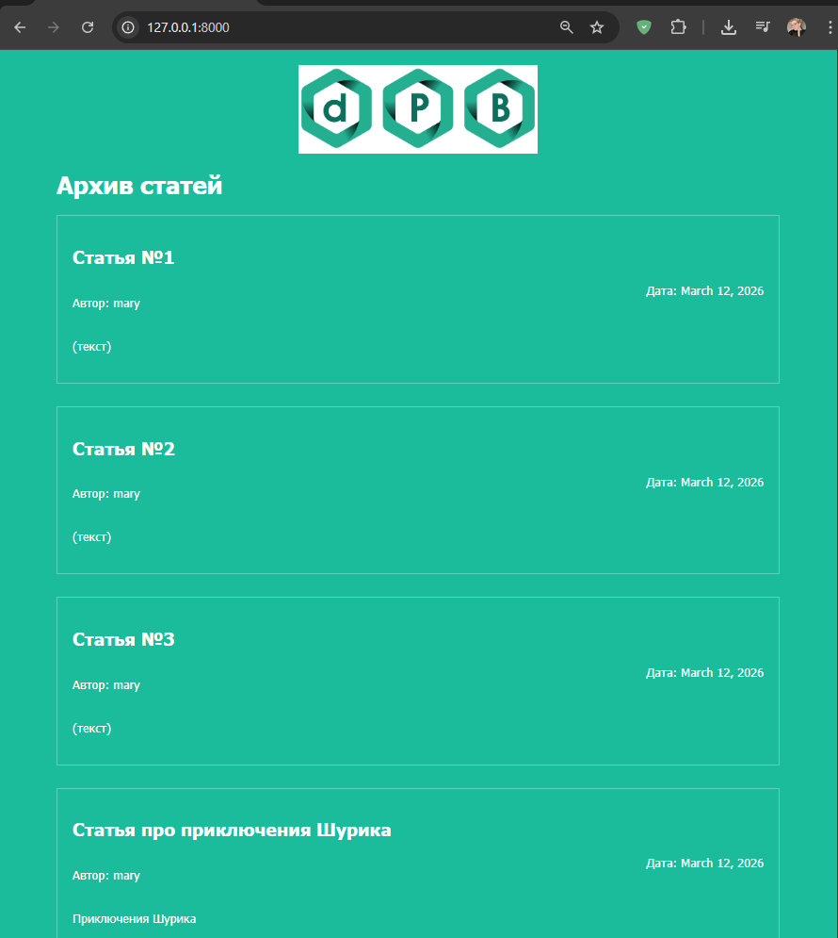
Рисунок 12. Архив статей с новой записью, добавленной через форму.

Вывод:
В ходе лабораторной работы были получены навыки создания пользовательской формы в Django и обработки введённых данных на стороне сервера. Также была освоена работа с сохранением объектов в базу данных, проверкой введённых значений, выводом сообщений об ошибках и автоматическим переходом на страницу созданной записи. Выполнение работы помогло понять, как в Django организуется взаимодействие между маршрутом, представлением, шаблоном и моделью при создании новых данных в приложении.

